科技创新研发之基，大国重器科学仪器行业深度研究报告
来源： 未来智库
科学仪器行业深度研究报告：大国重器科学仪器，冬藏春生锋芒渐露
（报告出品方/作者：中信证券，陈竹、韩世通、王凯旋）
助力科技创新研发，科学仪器行业方兴未艾
科技创新研发之基，全球科学仪器行业市场规模稳定增长
科学仪器具备复杂而精密的技术体系，其制造水平是衡量一个国家高端制造能力的重 要指标之一。科学仪器属于广义的科学服务行业范畴，其中实验分析仪器是科学仪器重要 组成部分，是基础的科学实验装备，具备复杂而精密的技术体系，包括色谱、质谱、原子 光谱、分子光谱、材料表征、表面科学、生命科学仪器、实验室自动化及软件、全球通用 分析仪和全球实验室设备等。先进的仪器设备是科学研究和技术创新的基础条件，科学仪 器行业是为科学研究提供工具和方法的高科技行业，其创新、制造和应用水平是衡量一个 国家科技发展水平和潜力的重要标志。我们认为，科学分析仪器是支撑科学进步、科技创 新质量优化的基础性行业，也是对一国工业水平、创新实力甚至国家安全有着重大影响的 战略性行业。
科学仪器行业下游客户主要为各大科研主体。科学仪器产业链位于行业中游，上游主 要为各类仪器部件，包括光学部件、真空部件、电子部件、机械部件等，下游则应用于高 校、政府、第三方检测公司以及各类工业生产企业的科研、检测与教学活动中。从中游来 看，科学仪器可与试剂耗材、各类实验室服务相互配套，进而为下游提供完整的科学服务综合解决方案。
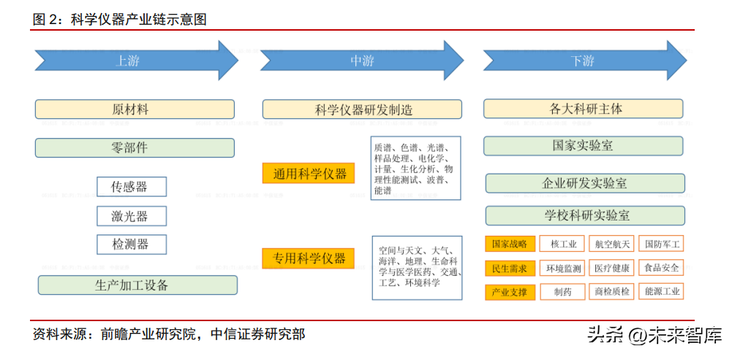

全球研发经费持续投入，科学仪器行业市场规模预计将稳定增长。科学仪器行业是科 学服务行业的重要组成，聚焦服务国家创新驱动、转型升级战略，为产业升级和企业创新 提供助力和保障，已成为当今世界科技和经济发展不可或缺的先行行业，它的发展在一定 程度上标志着一个国家的经济和科技发展水平。如欧美日等科技强国都有强大的本土科学 服务公司作为本国创新服务支撑，不仅能够提升本国协同创新速度和成果转化效率，降低 科研物资的采购成本，还能保障科研物资安全和科研数据信息安全，确保行业标准制定话 语权。
近年来随着世界科技竞争日趋激烈，全球正迅速进入知识密集型经济时代，科学和工 程研究、商业化应用及智力成果转化的重要性愈发凸显，世界许多国家都把强化科技创新 作为国家战略，把科技投资作为战略性投资，出台一系列科技创新政策，如美国于 2009、 2011、2015 年连续出台《美国国家创新战略》；欧盟于 2014 年起正式实施“地平线 2020” 科研规划；日本近年出台了《第五期科学技术基本计划（2016-2020）》、《科学技术创新综 合战略 2017》等重要文件。我们认为随着各个国家将资源集中到研发、教育等知识密集 型领域，政府、企业和科研机构研发经费的稳定投入将持续带动科学仪器行业市场规模不 断增长——根据 Statista 机构统计，2019 年全球研发总支出约 2.37 万亿美元，2010-2019 年复合增速 6%左右。
另一方面，考虑到全球各国研发经费仍以企业为主（在我们选取的七个国家中，来源 于企业的研发经费平均占比为 67%，企业执行的研发经费平均占比约 73%），并且考虑到 生命科学、生物医药企业是科学服务行业的主要客户（参考赛默飞 2019 年官网提供的投 资者交流材料数据，赛默飞收入结构中 42%来自生物医药领域，23%来自生命科学与诊断 领域），因此我们认为，伴随全球生命科学领域研究资金的持续投入、生物医药企业研发 投入的不断增加，以及全球医疗健康领域投融资额的快速增长，将进一步推动全球科学仪 器行业市场规模的扩容。
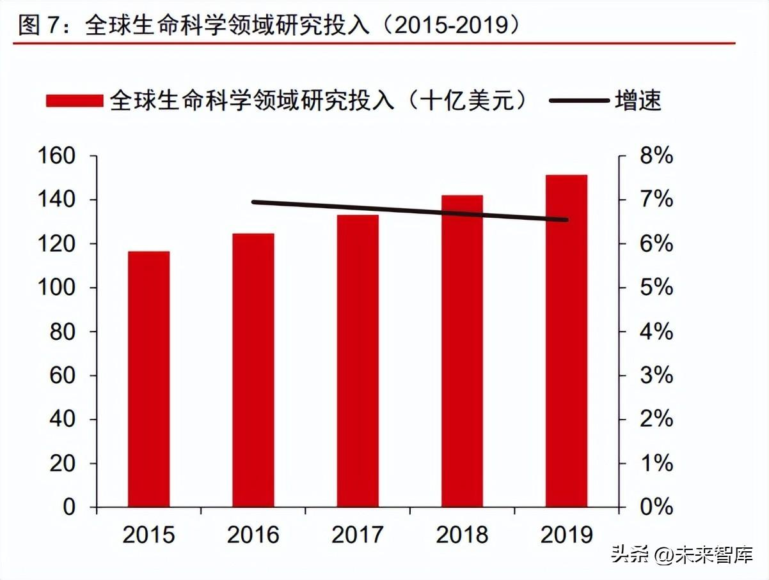
预计 2022 年全球分析仪器市场规模约 750 亿美元，中国占比约 12-15%。根据 SDI 发布的全球实验分析仪器市场规模数据显示，2022 年全球分析仪器市场规模预计达到 750亿美元，2015-2022年年均复合增长率约为 5.6%；其中，中国市场成长快速，2015-2020 年中国分析仪器市场规模增速为 6.8%，2020 年市场规模全球占比为 11.70%，若我们假 设 2022 年占比为 12-15%，则估计 2022 年中国分析仪器市场规模约为 90-113 亿美元。
国内科研支出快速增长，科学仪器下游应用场景广阔
中国科学研究起步较晚，但近年来科研经费投入增长显著。中国作为发展中国家，整 体科学研究领域起步较晚，存在着服务机构专业化程度不高、高端服务业态较少、知名品 牌与复合型人才缺乏等问题，相较国外发达国家具有明显差距，但近年来随着国家加快创 新体系建设和产业升级，相继发布一系列如《国家中长期教育改革和发展规划纲要 （2010-2020 年）》、《国家中长期科技人才发展规划（2010-2020 年）》、《关于深化科技体 制改革加快国家创新体系建设的意见》、《国家创新驱动发展战略纲要》、《国务院关于全面 加强基础科学研究的若干意见》等重要文件。在国家政策对科技型企业自主创新的扶持下， 我们认为国家科研经费投入的持续增长，将带动科研机构及企业对于科研产品及服务需求 的增加，推动中国科学仪器行业进一步发展。
根据国家统计局《2021 年全国科技经费投入统计公报》数据，2021 年全国共投入研 究与试验发展（R&D）经费 27956.3 亿元，比上年增加 3563.2 亿元，同比增长 14.61%， 2010-2021 年均复合增速 13.32%；研发支出占 GDP 比重也由 2010 年的 1.70%上升到 2021 年的 2.44%。
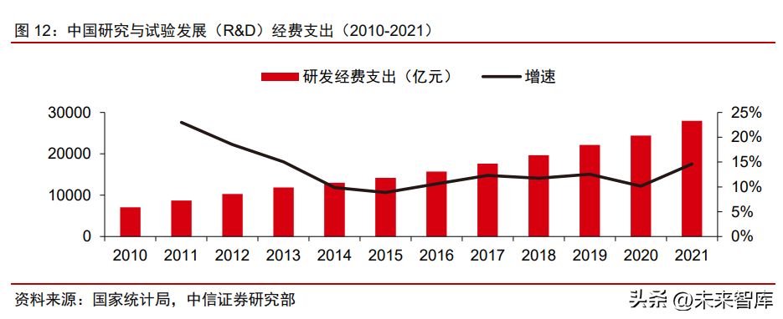
具体来看，国内科研投入活动主体以企业为主，占比超过四分之三。2021 年全国科技经费投入分活动主体来看，各类企业研究与试验发展（R&D）经费支出 21504.1 亿元， 同比增长 15.2%；政府属研究机构经费支出 3717.9 亿元，同比增长 9.1%；高等学校经费 支出 2180.5 亿元，同比增长 15.8%。企业、政府属研究机构、高等学校经费支出所占比 重分别为 76.9%、13.3%和 7.8%；分类型看，全国基础研究经费 1817.0 亿元，同比增长 23.9%；应用研究经费 3145.4 亿元，同比增长 14.1%；试验发展经费 22995.9 亿元，同 比增长 14.0%。基础研究、应用研究和试验发展经费所占比重分别为 6.5%、11.3%和 82.3%。
与发达国家相比，中国研发投入占比仍有明显提升空间。根据 Word Bank 数据，2018 年中国研发支出约3184亿美元，研发经费总额仅次于美国的5730亿美元，位列全球第二； 但从研发投入强度来看（即研发经费投入/GDP 的比例），中国与发达国家还存在不少距离， 2018 年中国研发投入强度约 2.19%，低于世界平均水平的 2.27%，而美国为 2.84%，德 国为 3.09%，日本为 3.26%，韩国超过 4%、达到 4.85%，以色列全球最高为 4.95%。
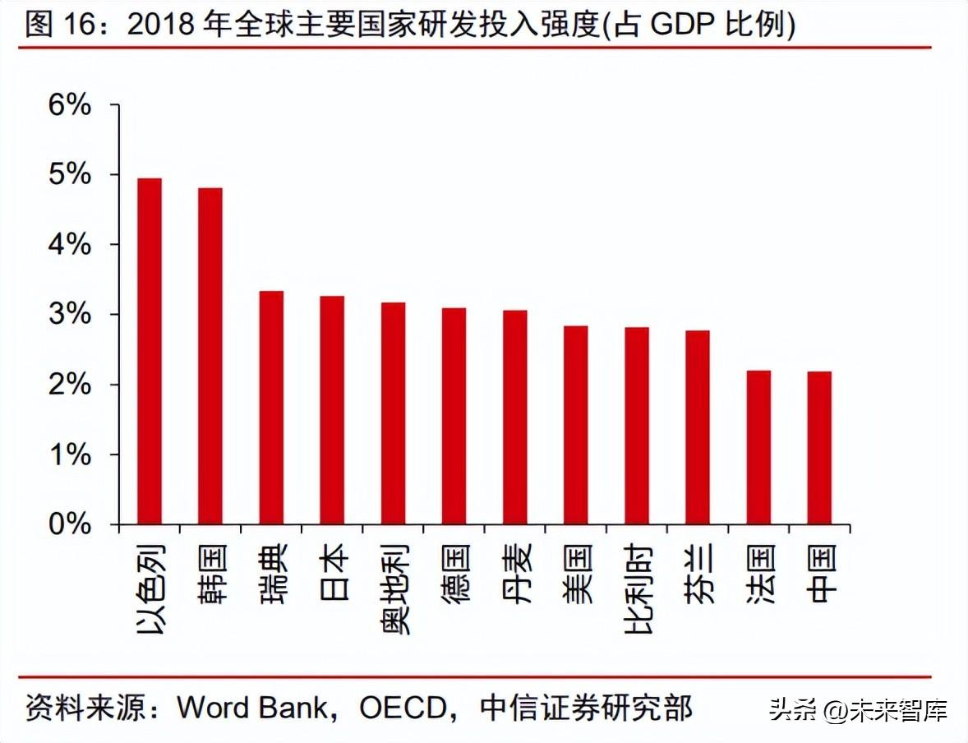
根据国务院 2016 年发布的《国家创新驱动发展战略纲要》，纲要预计“到 2020 年进 入创新型国家行列，研究与试验发展（R&D）经费支出占国内生产总值比重达到 2.5%；到 2030 年跻身创新型国家前列，研究与试验发展（R&D）经费支出占国内生产总值比重 达到 2.8%”。据上，假设到 2030 年中国研发投入强度达到 2.8%，参考国际货币基金组织 IMF 的预测到 2030 年中国 GDP 总值将超过 25 万亿美元，则 2030 年中国研究与试验发 展（R&D）经费支出有望达到约 50000 亿元，2019-2030 年复合增速预计约为 8%。 因此总体来看，中国科研经费投入近年保持增长，未来投入强度预计仍将稳步提高— —我们认为中国科研经费，特别是在生物医药和新材料等领域的持续增长，将带动市场对 科研实验用品需求的增加，预计科学仪器行业市场将进一步扩容。
科学仪器应用广泛，跟随下游行业发展规模持续扩张。科学仪器是用来测定物质的组 成、结构等特性的仪器，物质分析包括定性分析、定量分析、结构分析和某些物理特性的 分析。实验分析仪器使得样品处理、分析、检测结果更为精确，操作更为简便，有毒有害 物质的处理更为专业，是各行业科学研究、分析测试的得力工具，对产业发展起到良好的 助力作用。科学仪器行业的下游用户广泛分布在国民经济众多领域中，主要有食品、制药、 农林水产、环境、第三方检测、化工、科研与教育等领域。在单位性质上，实验分析仪器 的终端用户主要为政府单位、科研院所及大专院校、企业及第三方检测公司等。由于下游 用户具有较大差异性，因此也对实验分析仪器行业的产品提出了多样化、个性化等需求。
生命科学领域是分析仪器的最大应用市场。仪器分析是现代制药工业中一项必不可少 的方法与途径，在制药过程中通过科学手段分析，可以全面而系统地建立药物制剂研发、 生产、治疗的质量监管体系，以保证民众用药稳定、安全和有效。近年来，分析仪器与分 析技术快速发展，使其在制药领域的应用日益普及，特别是在新药研究、药物分析、临床 检验、病因研究等领域。根据 SDI 发布的《2015-2020 全球分析仪器市场》数据显示，分 析仪器应用最多的是生命科学领域，其中制药领域占据分析仪器市场需求的 14%，医院/ 临床占据分析仪器市场需求的 11%，生物技术占据分析仪器市场需求的 10%，CRO 占据 分析仪器市场需求的 6%，合计占据分析仪器市场需求的 41%。
食品领域
在经济快速发展与人民生活质量迅速提高的背景下，民众食品安全意识增强，对食品营养品质的需求逐渐提高，政府与食品行业相关企业对食品营养与安全问题的重视程度也 在不断提升，促使我国食品检测市场快速发展。据中商情报网数据显示，2016-2021 年中 国食品安全检测市场规模持续增长，2021 年市场规模达 1,093.6 亿元，预计 2022 年我国 食品安全检测市场规模将达 1,204 亿元。政府监管部门、食品生产加工企业、食品安全检 测机构是我国食品安全检测市场的主要客户群体。
食品安全检测的常见方法有四大类，分别为电化学分析法（滴定法、电位法、库仑法 等）、光学分析法（红外光谱法、紫外分光光度法、荧光光度法等）、色谱分析法（气相色 谱法、高效液相色谱法等）、色谱-质谱联用法（气相色谱-质谱法、液相色谱-质谱法），相 应所使用的实验分析仪器也各不相同。凯氏定氮仪、杜马斯定氮仪可用于食品蛋白质含量 检测领域；微波合成萃取仪、固相萃取仪可用于食品添加剂、农药残留检测的样品前处理 领域；高效液相色谱仪在食品安全检测领域有着广泛的应用，如甜味剂、色素、防腐剂、 糖类、维生素、农药残留、兽药残留检测等；气相色谱-离子迁移谱联用仪可应用于食品风 味研究、农产品产地区分、食品品质分级、食品货架期判断、食品掺伪鉴别等领域；电位 滴定仪可用于食品中碘、二氧化硫残留、过氧化值、含糖量、脂肪酸值测定等领域。未来， 随着食品行业持续发展，检验检测方法不断丰富，食品营养与安全检测市场的快速增长将 为上游实验分析仪器的市场需求提供强大支撑。
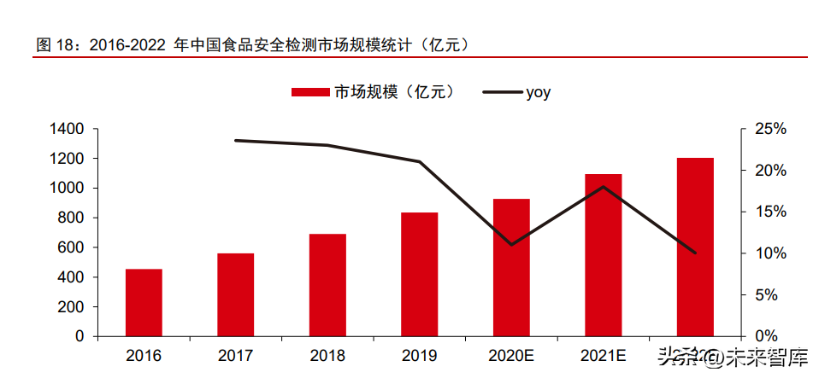
制药领域
医药制造业是指原料经物理变化或化学变化后成为新的医药类产品的过程，包含中西 药、兽用药品、医药原药以及卫生材料制造等。医药制造业是关系到国计民生的基础性、 战略性产业，是国民经济的重要组成部分。近年来，随着我国国民经济持续快速发展，人 均可支配收入增加，居民健康意识提升，医疗健康支出增加，推动公众对医药产品的需求 增加。同时，政府颁布多项政策鼓励新药研发，加速药品上市审评审批，叠加科学技术进 步的推动，中国本土制药企业迅速成长，中国制药行业蓬勃发展。据国家统计局公布的数 据，2021年，中国共有医药制造业企业8,337个，较2020年增加了167个，同比增长 2.04%。 根据弗诺斯特沙利文分析报告（转引自海能技术招股书）显示，中国制药市场规模从 2015 年的 1,943 亿美元增长至 2019 年的 2,384 亿美元；未来五年（2019-2024 年），中国制药行业市场规模将持续扩大，预计于 2024 年达到 3,225 亿美元。
制药过程中常见的分析方法有电化学分析法（电解法、电位法等）、光谱分析法 （紫 外分光光度法、红外光谱法、原子吸收分光光度法等）、色谱分析法（气相色谱法、高效 液相色谱法、薄层色谱法等）和核磁共振波谱法等。此外，色谱法与质谱法联用形成的气 相色谱-质谱、液相色谱-质谱也是多组分药物定性和定量分析的重要工具。凯氏定氮仪可 用于药品、制药原料中氮含量测定等领域；微波消解仪可用于药物中重金属等成分检测的 前处理领域；微波合成萃取仪、固相萃取仪可用于药品、制药原料中有机物的萃取等前处 理领域；高效液相色谱仪可用于合成药物的纯化及质量控制、中草药有效成分的分离制备 及纯度测定、药代动力学研究中的分离分析等领域；电位滴定仪可用于药品及其原料的含 量测定与分析等领域。随着制药行业市场规模的不断扩大，以及制药行业生产过程、质量 监控过程中分析仪器应用的不断深化，实验分析仪器在制药领域的市场需求将进一步提升， 未来具备广阔的发展空间。
检验检测领域
检验检测行业是指检验检测机构接受政府监管机构、生产商或产品用户的委托， 通 过专业技术手段及仪器设备在相应标准及技术规范等条件下对鉴定的样品质量、安全、性 能、环保等方面指标进行检验检测并出具检验检测报告，从而评定是否符合政府、行业和 用户在质量、安全、性能等方面的标准和要求。检验检测是国家质量基础设施的重要组成 部分，是实验分析仪器的主要下游市场之一。据国家市场监督管理总局公布的数据显示， 2013-2020 年我国检验检测行业的营业收入从 1,398.5 亿元增长至 3,585.9 亿元，年均复 合增长率达到 14.40%，行业规模保持高速增长态势。检验检测行业的高速发展带动了相 关仪器设备的规模扩张，2013 年我国共有各类检验检测仪器设备 328.10 万台/套，而在 2020 年已经增长至 808.01 万台/套，年均复合增速约为 13.74%。下游应用领域的不断发 展将为上游实验分析仪器带来可观的需求增量，也将对仪器产品的性能、精度、效率提出 更高要求，从而成为实验分析仪器行业技术升级和产品迭代的源动力。
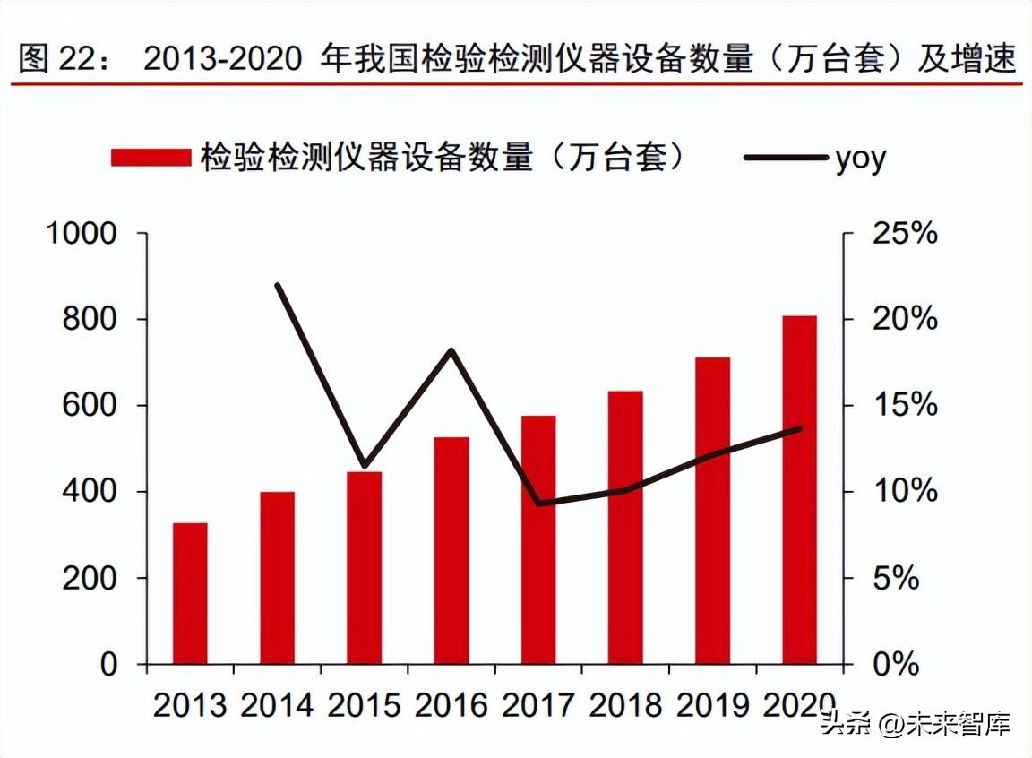
随着国家相关产业政策的支持，下游行业需求的不断释放，国内企业自主研发实力的 逐步增强，我们认为中国实验分析仪器行业正逐步步入高速度、高质量发展时期，未来市 场潜力巨大。近年来，中央和地方各级政府也出台了一系列产业政策，大力扶持实验分析 仪器领域的发展，提升中国高端装备制造能力。在国家统计局颁布的《战略性新兴产业分 类（2018）》中，实验分析仪器被列入高端装备制造产业，是国家重点鼓励发展的领域。 根据 SDI 数据，2020 年中国实验分析仪器市场规模约 75 亿美元，2015-2020 年复合增速 为 6.80%，高于同期北美（5.20%）、欧洲（3.10%）、日本（2.90%）。
全球科学仪器龙头重视并购与创新，全产业链协同发展
持续性整合和并购始终是全球龙头做大做强的重要驱动力。目前美国、欧洲等发达国 家或地区相关行业发展已基本成熟，市场竞争较为平稳。行业内公司，已经在资本的推动 下，规模化发展，完成了从家族化中小型企业向巨无霸企业过渡的阶段，跨国企业构建了 产品全系列生态圈并以兼并收购作为主要竞争策略，通过收购竞赛，快速扩增新型科研用 品品类和相关专利，筑高行业壁垒、消除竞争，进而利用垄断地位控制产品价格，攫取高额利润，也诞生了一批具有世界影响力的公司——从单一领域到一站式科研服务提供商， 行业集中度也随之上升。
海外科学仪器龙头在并购中注重全产业链协同效应。以赛默飞世尔在分析仪器领域的 并购活动为例，赛默飞世尔注重与并购标的产生协同效应，对拥有高技术壁垒的仪器公司 进行并购，横向拓展新的产品矩阵，纵向延伸新的仪器应用领域，不断加强分析仪器所需 的原材料与部件配套能力，形成完善的产品解决方案（即拥有齐全的仪器产品、配套设备、 试剂耗材产品线的供应链体系，向“科学服务一体化”延伸）。
以创新产品与应用奠定品牌基础。分析仪器的底层技术原理差异大，技术壁垒高，全 球分析仪器龙头均保持了长周期较为稳定的研发投入，过去 5 年研发费用率基本处于 2%~10%区间内。从赛默飞世尔为例，全球科学仪器龙头均具有以下“创新基因”： 1）推出全球领先产品。在 2019 年的美国质谱年会（ASMS），赛默飞推出了超高分 辨质谱仪 Thermo Scientific Orbitrap Eclipse，旨在解决生物学研究中的分析难题，轻松应 对蛋白质组学，生物制药与蛋白质高级结构分析研究中的各项挑战； 2）引领应用场景拓展。2015 年 ASMS 年会上，赛默飞推出串联质谱仪 Q Exactive， 将基于 Orbitrap 的质谱仪扩展到蛋白质组学、环境、食品安全分析等领域，对于未知物性 能分析（食品安全、法医毒理学和反兴奋剂方面）增加了新的能力。赛默飞引领 Orbitrap、 电子显微镜等尖端技术走出学术科研场景，在生命科学等场景加速推广。
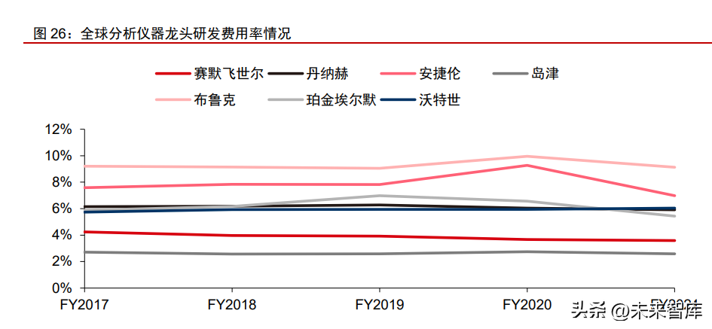
全球巨头重视中国市场，国产企业布局则相对聚焦。以全球分析仪器巨头珀金埃尔默 为例，其注重中国市场，不断加强在中国的投入，从“为中国开发”晋级为“投资中国市 场”，有一支能够为中国客户来真正设计产品并且生产产品的团队，“In China for China” 战略使其研发、服务体系均趋于本土化，可获得数十亿元量级的收入体量（包括仪器及耗材、服务等）。相比之下，国内分析仪器企业发展较快的如谱育科技、禾信仪器、莱伯泰 科、皖仪科技等，从收入规模看仍在亿元级别，从产品布局看相对聚焦在某几类细分领域， 我们认为国产品牌仍是后起之秀，与进口差距仍存，未来需直面竞争、正面突围。
中高端科学仪器国产品牌与外资龙头相比仍有一定差距。科学仪器行业涉及范围较为 广泛，市场规模较大，国际巨头几乎垄断高端产品，占据市场主导地位。国内科学仪器行 业发展相对滞后，表现为企业数量多、技术相对落后，以中小型企业为主，并在中低端领 域激烈竞争。多数企业采取作坊式加工生产，不具备严格的工艺流程和检测程序，质量难 以保证，与美国、欧洲等企业的同类产品存在较大差距；同时，由于技术储备不足，资金 匮乏、规模较小，国内企业仅能专注于生产科研试剂、实验耗材或者仪器设备中的某一类 产品，并在上述产品上展开价格竞争，尚未形成具有垄断地位的大型企业，与国际巨头相 比仍有较大的差距。
国产仪器在长期投入上仍需追赶。分析仪器的研发和设计涉及精密机械、电子、真空、 软件、自动控制等多学科技术，核心技术底层原理差异大，具有较高的技术壁垒、较长的 研发周期，因此分析仪器的研发往往需要较大的投入和较高的风险承受能力。我国分析仪 器企业受制于发展时间、规模体量、地缘政治等因素，研发投入远低于海外龙头，限制了 技术开发与品类拓展。
政策东风渐起，自主研发+高效服务下国内科学仪器 企业有望驶入发展快车道
国内科学仪器行业发展趋势向好，进口替代空间广阔
中国分析仪器行业发展趋势良好，盈利能力逐渐提高。近年来，伴随国内机械、电子、 信息、软件等与实验分析仪器领域相关的基础行业不断发展进步，以及物理、化学、光学、 生命科学等各学科领域分析技术的加速创新，实验分析仪器也实现了快速发展。从收入规 模和盈利能力方面，根据上海仪器仪表行业协会发布的数据，2021 年中国分析仪器行业 实现主营业务收入 346.5 亿元，同比增长 17.49%，2015-2021 年复合增速为 10.06%；实 现利润总额 61.67 亿元，同比增长 20.56%，2015-2021 年复合增速为 18.51%，营业利润 率由 2015 年的 9.32%提升至 2021 年的 17.80%。而从生产数量来看，2020 年中国分析 仪器产量约 238.53 万台，增速有所下滑，我们判断主要系疫情原因所致；2017-2020 年 中国分析仪器产量基本维持在 250 万台上下。
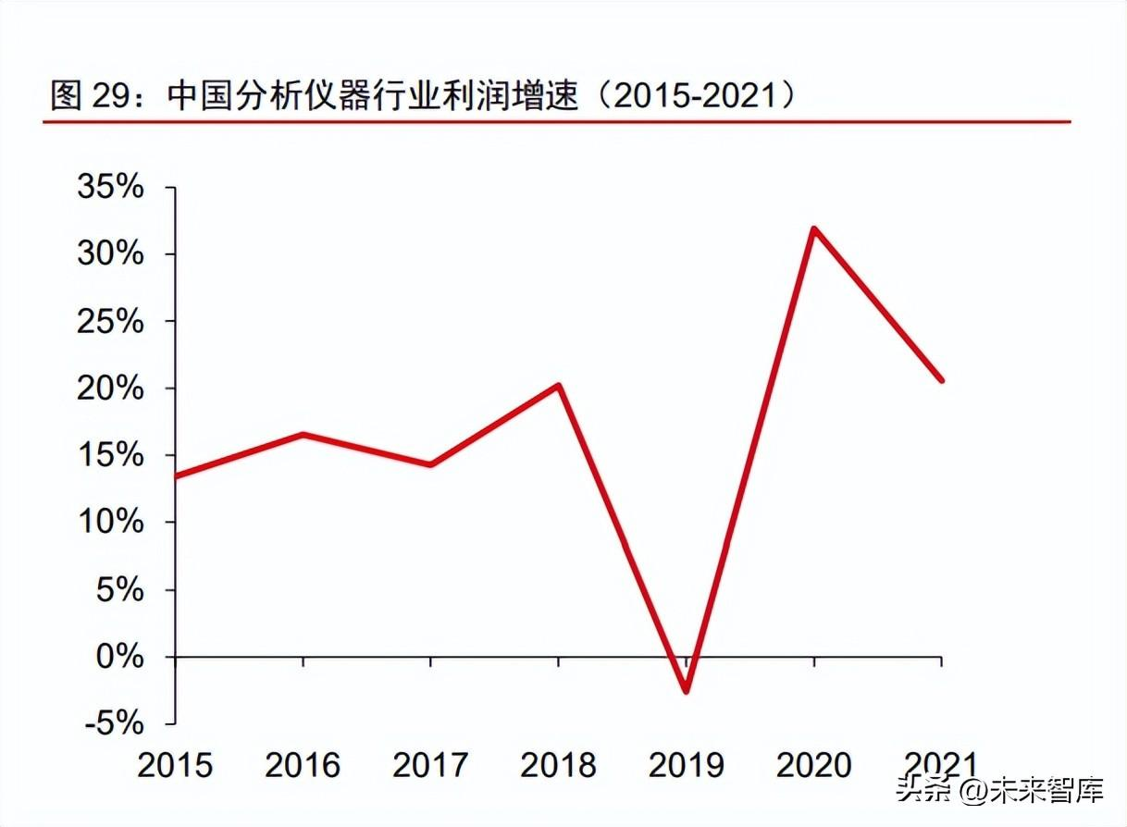
实验分析仪器制造水平是衡量一个国家高端制造能力的重要指标之一，国内科学仪器 目前依赖进口程度仍然较高。实验分析仪器集成多个现代科学与专业技术领域，包括分析 化学、自动化技术、计算机科学技术、材料化学技术及机械设计制造技术等，此外涉及各 个下游应用领域的专业知识，是典型的高附加值、技术密集型行业。另一方面，下游应用 领域的不断发展也对仪器产品的性能、精度、效率提出更高要求；这也意味着实验分析仪 器供应商需要具备深厚的技术储备、丰富的经验积累、完善成熟的研发机制和研发模式。 相较于发达国家，中国实验分析仪器行业起步较晚，在研发技术、质量和规模等方面均存 在较大的差距，特别是在精密仪器等高精尖领域内尚难与技术实力雄厚的国外厂商竞争， 全球的高端产品市场基本被赛默飞、安捷伦、默克、岛津等国际巨头所垄断，而国内高端 仪器、精密设备依赖进口程度较高。
高端科学仪器技术壁垒极高，国内进口替代进程有望加速
高端科学仪器的“高端”可以归纳为“五高”，分别是科学含量高、制造技术高、工艺水 平高、精密程度高、性能指标高。与高端科学仪器在内涵上最为接近的是先进科学仪器。 先进科学仪器是指原理上先进、技术上创新且用以研究国际前沿科学问题的中型科学仪器 设备，因此先进科学仪器在其产生之初无疑属于高端科学仪器。但高端科学仪器的范畴要 大于先进科学仪器，很多通用型、普及型的科学仪器如果具备了“五高”的特点，同样属于 高端科学仪器，如 ABI（Applied Biosystems）公司制造的 PCR 仪。同时，先进科学仪器 是一个动态的概念，随着技术的扩散，很多先进科学仪器可能会成为常规、普及的仪器， 但其中的等级、档次较高的仍然留在高端科学仪器的范畴。 高端科学仪器具备六大创新特性。高端科学仪器属于高端制造业和高技术产业，这个 产业的创新活动除了遵循技术创新的一般规律和高技术产业创新的特点，还具有自身的鲜 明特性。根据科技和产业报《高端科学仪器的创新特性与产业发展思路》，将高端科学仪 器创新的特性归纳为如下 6 个方面。
国内科学仪器行业起步较晚，高端仪器的主要市场份额被国外厂商垄断。实验分析仪 器的种类繁多，用途特定，单一市场规模较小，单一产品较难形成规模生产，因此造成了 行业集中度低，细分市场普遍缺乏龙头企业的情况。我国实验分析仪器行业起步较晚，自 主创新能力薄弱，一些高端产品和行业技术水平与国外先进水平相比存在一定差距，由此 导致过去我国在科研领域使用的科学仪器设备绝大部分依赖进口，中国市场大部分高端产 品被国外厂商垄断——根据重大科研基础设施和大型科研仪器国家网络管理平台统计数 据显示，2016-2019 年，我国大型科研仪器整体进口率超 70%，其中分析仪器的进口率超 过 80%，分析仪器中色谱仪器进口率高达 88.45%。
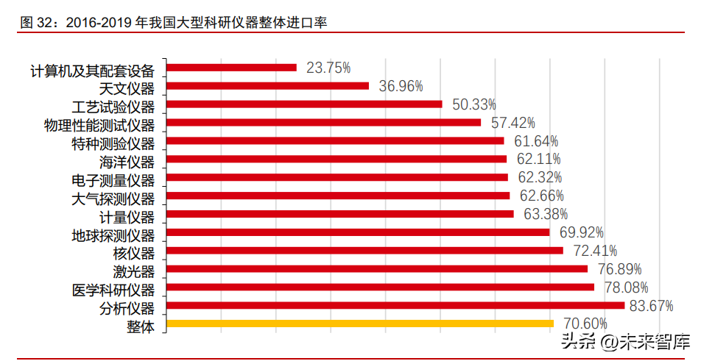
质谱仪：称量离子质量的高精尖仪器，被誉为“科学仪器的皇冠”。
质谱仪具有高灵敏度、高分辨率、分析速度快等优势，融合电子离子光学、物理化学 等学科，涉及精密电子、精密机械、真空、软件、自动控制等技术，在医疗健康、食品安 全、环境监测、工业过程分析等领域具有不可替代的作用和举足轻重的地位。随着质谱仪 核心技术的不断更新并与其他技术不断融合，质谱仪的应用水平在一定程度上体现了一个 国家的仪器分析技术水平，而质谱仪的产业状况也在一定程度上反映了一个国家分析仪器 的产业发展状况和创新能力。
质谱仪基本构造包括五大部件，其中离子源（电离样品为离子）和质量分析器（分离 离子）是核心零部件。质谱仪种类繁多，但基本构造大致相同，从工作流程来看：（1）样 品直接或间接通过进样系统导入质谱仪后，离子源会先将样品电离为气相带电离子；（2） 不同质荷比的带电离子进入质量分析器，并在电场或磁场的作用下发生分离；（3）检测器 识别不同离子的电信号并最终转化为质谱图。此外，质谱仪工作需要在涡轮分子泵提供的 真空系统中进行，以保证离子间不会相互碰撞而损失。其中，离子源可将不同物质电离成 带电离子，为质谱仪的“门户”；质量分析器可将不同离子分离，为质谱仪的“心脏”；二者均 是质谱仪的核心零部件。
质谱仪目前主要应用于生命科学、农业食品等快速成长的朝阳行业，占质谱仪总需求 比重分别为 42%、26%。从具体的应用领域来看，根据 SDI 统计，2020 年全球质谱仪市 场中，生命科学、环境、食品/农业和石汽工业分别占需求的 42%、24%、26%和 8%。其 中，生命科学及食品/农业检测均正处高速发展阶段，2015 至 2020 年质谱仪在这两个领 域的需求复合增速分别可达 7.8%和 6.0%。
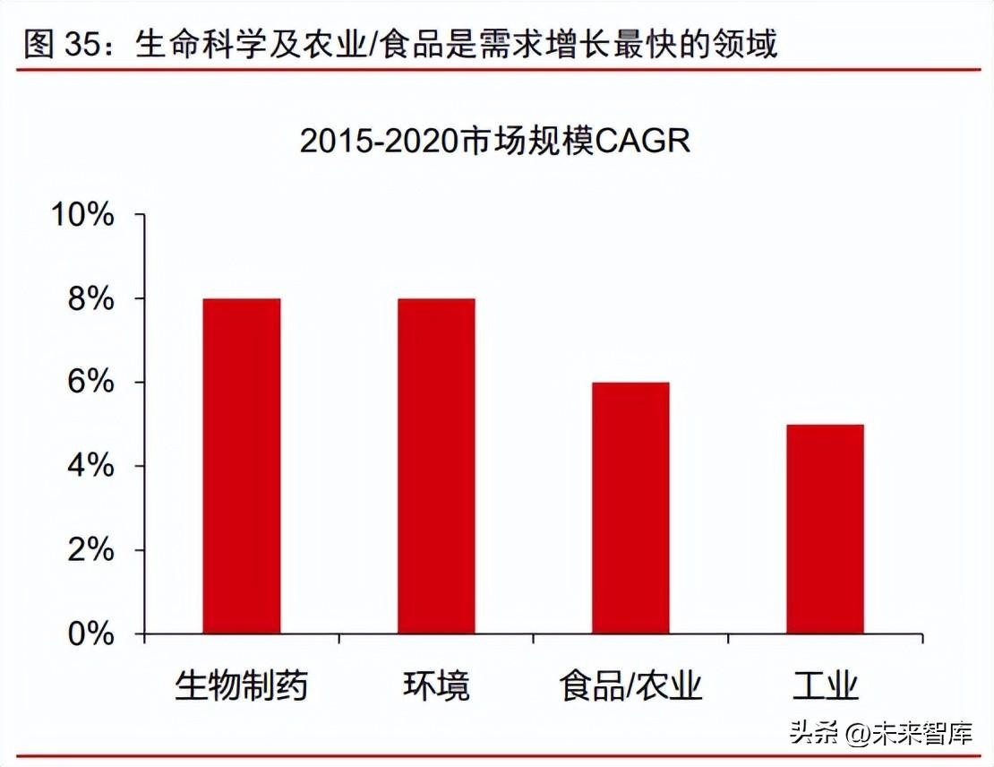
质谱仪核心零部件具有较高技术壁垒，自研自产是国产企业的破局之路
1. 离子源是质谱仪的“心脏”，国内企业通过自研打破“卡脖子”局面。当样品发生了 离子化之后才能被质谱检测到，离子源的作用是使被测样品分子电离，并把离子汇聚成具 有一定能量和几何形状的离子束。由于分析样品的多样性和分析要求的差异性，物质电离 的方法和原理也各不同，为满足多方位的分析要求，产生了一系列电离方法。质谱仪常用 的离子源五种为电子轰击源(EI)、化学电离源(CI)、电喷雾电离源(ESI)、大气压化学电离 源(APCI)和基质辅助激光解吸电离源(MALDI)。根据中国化学会质谱分析委员会，目前应 用最广泛、最成熟的离子源技术分别为 EI、ESI、MALDI。而国内部分企业已实现自研，如禾信仪器的真空紫外光电离源技术可以对 VOCs 分子进行软电离，解决复杂样品同时 进样检测、快速定性的难题，可实现 ppt 量级（万亿分之一）的实际样品检测限；如皖仪 科技掌握高可靠离子源技术，设计了振荡型的离子源双灯丝结构，研究了灯丝氧化钇涂覆 工艺，采用了抗氧化力强的铱带灯丝，大幅度提高了离子源的电子发射效率、离子化率及 寿命，并结合电路保护和软件应用，使离子源的寿命能够较原来提高 1 倍，达到 3 年，有 效提高整机的稳定性和耐用性。
2. 质量分析器：是决定质谱仪检测精度和准确的关键，其作用是将电离室中生成的离 子按质荷比(m/z)大小分开，进行质谱检测。常见质量分析器有双聚焦质量分析器、四极杆 质量分析器、离子阱质量分析器、傅立叶变换离子回旋共振（FT-ICR）以及飞行时间质量 分析器（TOF）。目前，我国部分企业在中低端质量分析器领域已基本实现自研自产，在 高端质量分析器上也不断突破；以禾信仪器为例，公司的双极飞行时间质谱技术实现对正、 负离子的同时全谱检测，缩小仪器体积，在国内实现了单颗粒气溶胶飞行时间质谱仪 （SPAMS 系列）的国产化和产业化；以谱育科技为例，在高端质谱技术质量分析器领域 掌握了离子阱、四极杆、三重四极杆、飞行时间等质谱技术，并在此基础上迭代升级，推 出了质谱流式细胞仪、12 寸晶元杂质成分检测专用质谱仪器等产品，此外，公司先后量产 了国内首台商用便携式气相色谱质谱联用仪（GC-MS）、首台可车载电感耦合等离子体质 谱仪（ICP-MS）等产品，性能指标均达到国际同类先进水平。
3. 高端通用零部件：在高端通用零部件（高端激光器、分子泵、气相色谱质谱联用仪） 方面，国内质谱仪制造商多采用进口产品以降低自身研发成本。根据仪器信息网以及禾信 仪器招股说明书，公司高度重视核心关键部件的自主可控，通过不断的技术创新和产品研 发，掌握了一系列核心技术，形成了核心关键部件完整的制造工艺流程，逐步实现高端通 用零部件研发、生产的自主化、国产化，基本实现核心关键技术自主可控。
目前海外龙头相对垄断国内质谱仪市场，五大壁垒制约国内企业发展
国内质谱仪市场常年被海外龙头垄断。根据中国政府采购网披露的 2022 年 1-11 月招 标/中标统计数据，在政府采购中，海外质谱仪龙头占据垄断地位，CR5 高达 69.22%，其 中安捷伦、岛津的市占率分别为 20.24%、18.71%；而国内厂商占有率不足 5%。根据禾 信仪器招股说明书、中国海关、智研咨询数据，伴随着国内质谱仪厂商自主创新能力不断 增强，我国和海外市场的差距逐渐减小，进口依赖程度（质谱仪进口金额/中国质谱仪市场 规模）从 2014 年的 95%下降至 2020 年的 74%。
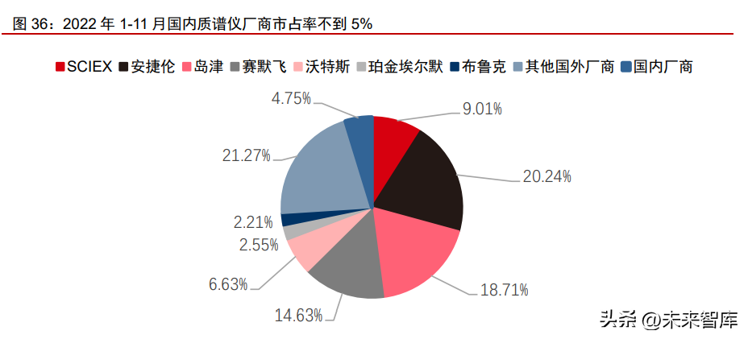
五大行业壁垒制约国产企业发展。质谱仪是综合机械、电子、真空、计算机以及光学 等多方面技术的高端分析仪器，是一个极其复杂的分析仪器系统。质谱仪的研发涉及精密 电子、精密机械、真空、软件、自动控制等技术以及电子光学和离子光学、物理化学等学 科，具有较高的技术壁垒、人才壁垒、资金壁垒、营销与服务体系壁垒以及客户资源和品 牌效应壁垒。
贸易摩擦加速国产质谱替代趋势。2020 年，中美两国贸易摩擦加剧，美国将科学仪 器产业定位为高端制造业、高保密行业和战略性产业，在“商业管制清单（The Commerce Control List）” 中纳入质谱仪、涉及质谱仪的特殊处理设备及应用，主要包括能够测量 230 个原子质量的质谱仪、电感耦合等离子体质谱仪（ICP-MS 系列）、辉光放电质谱仪、热电 离质谱仪、电子轰击质谱仪等。中国质谱仪研发起步较早，但改革开放以后，大量的国外 先进质谱仪产品涌入中国，导致国产仪器厂商发展阻力增大。随着海外技术管制逐步加剧， 国内厂商在技术和研发方面实现了快速发展，特别是聚光科技、禾信仪器、皖仪科技、莱 伯泰科等厂商持续加大研发投入，在质量分析器、离子源等核心技术上持续突破，为打破 海外垄断奠定基础。
质谱仪行业空间测算：2025 年国内质谱仪市场规模可达 224 亿元
我们预计 2025 年国内质谱仪市场规模可达 224 亿元，2021-2025 复合增速为 11%。 根据中国海关披露的质谱仪进口数量、单价以及禾信仪器招股说明书披露的国内市场规模， 我们对国内质谱仪市场进行量价拆分及预测。
假设条件 1：根据海关总署数据统计，2021 年中国质谱仪外贸进口数量 15312 台， 其中质谱联用仪的外贸进口数量 5568 台，其他质谱仪的外贸进口数量 9744 台，2017-2021 年质谱联用仪的外贸进口数量 CAGR 为 11%，2017-2021 年其他质谱仪的外贸进口数量 CAGR 为 10%；2021 年中国质谱联用仪的外贸进口平均单价为 92 万元/台，其他质谱仪 的外贸进口平均单价为 55 万元/台，2017-2021 年质谱联用仪的外贸进口平均单价 CAGR 为-4%，2017-2021 年其他质谱仪的外贸进口平均单价 CAGR 为-2%。
假设条件 2：根据观研报告网的数据统计，2021 年中国质谱仪市场规模为 150 亿元， 根据海关总署数据统计，2021 年中国质谱仪外贸进口的市场规模为 104.48 亿元，质谱仪 外贸出口的市场规模为 7.84 亿元，则 2021 年中国质谱仪外贸出口与国产企业内销的市场 规模合计为 45.52 亿元，其中国产企业内销的市场规模为 37.68 亿元。2017-2021 年质谱 仪外贸出口金额 CAGR 为 16.04%，国产企业内销金额 CAGR 为 40.55%。考虑到国产科 学仪器的政策进一步落实，以及国内质谱仪厂商技术水平的提升，质谱仪厂家的议价能力 得到进一步体现，中低端的产品凭借逐渐完善的制造和本土化服务能力进入全球市场，高 端产品随着国内厂商的持续研发而不断突破，我们假设 2021-2025 年质谱仪外贸出口金额 CAGR 为 10%，国产企业内销金额 CAGR 为 20%，则 2025 年质谱仪外贸出口金额为 12 亿元，国产企业内销金额为 78 亿元；
色谱仪：中国色谱仪市场规模超百亿，高端色谱领域破局任重道远
色谱仪即利用样品中各组分与流动相和固定相的作用力不同(吸附、分配、交换等性能 上的差异)，先将它们分离，后按一定顺序检测各组分及其含量的方法。色谱仪属于量大面 广、技术难度高的重要分析仪器，其主要构成为进样系统、检测系统、记录和数据处理系 统、温控系统以及流动相控制系统等。按照流动相的差异，色谱主要可以分为气相色谱法、 液相色谱法、超临界液相色谱法、电色谱法，其中气相色谱和液相色谱为应用最广泛的两 种色谱仪器。
色谱仪的下游应用领域广阔，广泛应用于食品、制药、环境、化工、材料、生命科学 等领域的物质检测及化学成分分析。根据 SDI 数据显示，2020 年全球色谱仪市场规模约 100 亿美元，其中欧美色谱仪器市场约占全球的 57%，中国占比约 16%，受益于生物制药、 生命科学、食品、环境等行业的发展，中国成为色谱仪需求增速最快的地区。根据 SDI 数 据显示，2020 年中国色谱仪市场规模约为 107.2 亿元，2016~2020 年年均复合增长率为 8.2%，处于快速增长阶段。
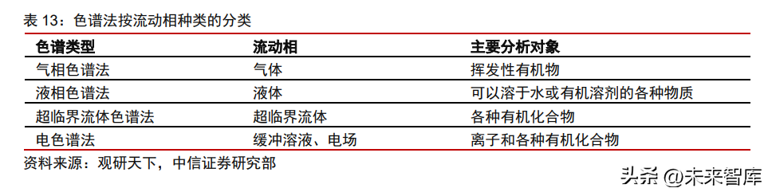
色谱仪器中最大的两个品类为液相色谱仪和气相色谱仪，根据 SDI 统计 2020 年全球 色谱仪器细分市场中，高效液相色谱仪占据 50%的份额，气相色谱仪占据 21%的份额。 按全球市场情况估算，2020 年中国高效液相色谱仪市场规模约为 50-55 亿元，气相色谱 仪市场规模约为 20-25 亿元，在实验分析仪器细分品类中位居前列。
液相色谱仪
根据海关总署数据，从进口数据来看，2022 年我国共进口液相色谱仪 22477 台，进 口金额为 9.69 亿美元，进口平均单价为 51.77 万美元；从出口数据来看，2022 年我国共 出口液相色谱仪 1817 台，出口金额为 3.27 亿美元，出口平均单价为 13.17 万美元。
气相色谱仪
根据海关总署数据，从进口数据来看，2022 年我国共进口气相色谱仪 10536 台，进 口金额为 3.27 亿美元，进口平均单价为 36.68 万美元；从出口数据来看，2022 年我国共 出口气相色谱仪 38285 台，出口金额为 1.41 亿美元，出口平均单价为 8.74 万美元。
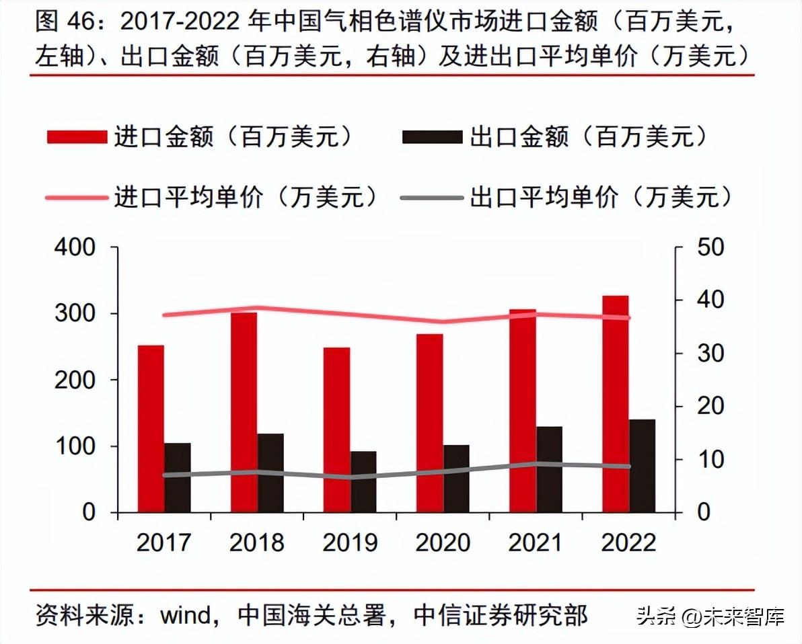
政策端持续加码，奏响科学仪器国产化攻坚战号角
从行业整体看，我国分析仪器行业贸易逆差自 2020 年不断缩小。根据海关总署数据， 2022 年我国分析仪器进口额为 31.54 亿美元，同比减少 50.29%。从长周期来看，我国分 析仪器行业处于持续的贸易逆差状态，但贸易逆差额自 2020 年开始呈下降趋势，我们认 为疫情爆发以来，全球生物医药、检测企业对上游设备、原料及耗材的需求快速增加，海 外厂商在平衡产能供给的过程中，会优先满足重点客户，一般对于国内客户的供货周期也 从原来的 3-6 个月大幅提高到了 9-12 个月；同时，医疗领域快速推进的集采政策，让原本 对价格不敏感的下游企业开始“精打细算”。这些变化加速了生物技术产业链上游向国产 转移，国产科学仪器公司也借此获得了新的发展契机。
鼓励国产设备采购叠加强化进口管理，政策东风助力国产化进程加速。近年来，国家 相继颁布了一系列政策文件均对科学仪器的发展进行了扶持和鼓励，为科学仪器产业提供 良好的发展环境。科学仪器属于典型的“卡脖子”行业，2018 年国家统计局将质谱仪纳入“高 端装备制造业”行业中，在政策端通过鼓励采购国产设备以及限制海外设备进口等方式强 化国产设备竞争力，我们认为针对高投入、高研发风险，且国产品牌发展仍处初期的科学 仪器行业，只有持续加大政策支持力度，加速推进国产化进程，高端仪器才能实现自主可 控。
政策赋能，国产化进程有望加速。2021 年 5 月 14 日，财政部和工业与信息化部制定 了《政府采购进口产品审核指导标准》，对 74 种分析仪器、10 种光学仪器、6 种试验仪器 及装置的进口产品采购进行了审核建议，其中建议全部采购国产产品有 10 种光学仪器（占 比 100%）、5 种实验仪器及装置（占比 83%）、32 种分析仪器（占比 43.24%）。我们认为 随着国家对分析仪器制造企业及其关键核心技术创新能力的重视和培育，下游市场需求不 断拓展，用户对国产仪器的信任度逐渐提升，掌握相关产品自主知识产权的国产品牌厂商 通过技术创新，将以更符合中国国情、贴合中国用户切实需求、性价比高、售后服务优良 的产品在国内市场多个细分行业领域获得了竞争优势。
贴息贷款申请截止日期为 2022 年底，落地时间紧迫、订单合同签订加速。根据国常 会，贴息贷款申请时间截至 2022 年 12 月 31 日，落地时间紧迫。根据各省份已公开披露 贷款合同的不完全统计，政策出台后，不到半个月时间就有 23 个省市区有项目贷款签约 或投放进展，已披露贷款合同金额超 536 亿元。其中北京市重点高校、医院签订设备更新 改造贷款合同金额 124 亿元，已进入贷款审批程序或已签订贷款意向协议的金额近 170 亿 元。湖北、重庆、四川、辽宁、贵州等地区贷款合同金额也已超 50 亿元。我们认为，科 学仪器的使用大户（高校和医院）两个领域原先不能作为贷款主体，多年来沉淀了大量的 设备更新改造的需求，此次政策创新，允许公立医院和高校通过贷款来实现设备更新改造， 将引发空前采购热潮，医疗、教育、实验室等领域科学仪器采购订单或将超预期。
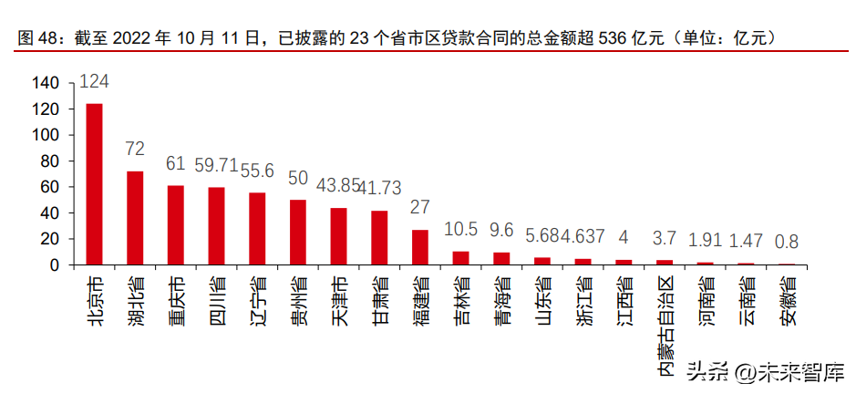
其中，根据化工仪器网统计，2022 年，高校位居质谱仪采购单位第一，共采购质谱 仪 301 台，其采购金额为 10.08 亿元，约占 2022 年质谱仪采购总金额的 41%。其次为科 研院所，共采购质谱仪 216 台，采购金额约为 5.31 亿元，占 2022 年质谱仪采购总金额的 22%。
持续自主研发+细分领域突破，制造/服务优势下国内企业有望后来居上
科研人员需求特点：注重品牌质量，需求变化快（跟随科研前沿）、产品种类多、追 求便捷和效率；因此科研单位和企业倾向于专业化、高质量的服务商。实验分析仪器的种 类繁多，用途特定，单一市场规模较小，单一产品较难形成规模生产，因此造成了行业集 中度低——国内科学仪器行业整体参与者众多，市场竞争激烈，自主创新能力相对薄弱， 一些高端产品和行业技术水平与国外先进水平相比存在一定差距。但考虑到国内客户对本 土化服务能力的刚性需求，跨国巨头国内服务能力受限+科研产品中国制造能力的提升（即 更好的服务、更高的效率、更低的成本等），我们认为随着中国科学仪器企业注重核心零 部件自主化，向下游应用领域延伸，不断将优质技术商业化，目前已有少数国内领先企业 具备了一定收入规模，并且切入部分高端客户，个别产品已经达到/超过国际标准，售前后服务及性价比突出，实现了进口替代，抢占了少量市场份额。
中国科学仪器企业发展主要有以下形式：
（1）细分单品立足，依靠内生研发能力持续扩充。该类企业历经多年慢慢积累，在 众多竞争中能够在单品类中先取得国内领先，如北京普析通用仪器有限公司的紫外-可见分 光光度计、北京东西分析仪器有限公司的原子吸收光谱仪、北京海光仪器有限公司的原子 荧光光谱仪以及同方威视的拉曼光谱仪，然后再以此为基础持续研发扩充品类。
（2）先发展专用仪器或前处理设备，再发展通用分析仪器。避开国外企业的优势领 域，抓住国内有机会的细分领域（如环境保护、食品安全）赢得发展机会。比如，广州禾 信仪器股份有限公司在环境保护领域发展针对 PM2.5 和挥发性有机化合物（VOC）的质 谱，获得发展机遇后，再开始发展高端通用的科学仪器基质辅助激光解析飞行时间质谱 （MALDI-TOF）、气相色谱串联质谱（GC-MS）、电感耦合等离子体质谱（ICP-MS）；北 京莱伯泰科仪器股份有限公司主攻食品安全、环境领域的前处理设备，并收购了几家国外 前处理设备公司，获得发展后，再开始发展质谱，如 ICP-MS。
（3）整合资源，实现技术人才和产品的快速扩张。该类企业的特点是产品品类扩充 快，整合资源以追求快速增长。比如，聚光科技（杭州）股份有限公司此前侧重环保设备， 上市后收购北京吉天仪器有限公司获得原子荧光（AFS），收购北京盈安科技有限公司获得 X 射线荧光光谱仪（XRF），后在此基础上发展 ICP 光谱和 ICP-MS，继续发展 GC-MS、 液相色谱串联质谱（LC-MS）等高端科学仪器。天美集团此前生产高压液相色谱（HPLC）、 气相色谱（GC）、紫外-可见分光光度计（UV-Vis）、天平等仪器与实验室设备，在香港上 市后收购国外企业，获得了比较强的分子荧光、天平、离心机能力；GC、HPLC 研发能 力正在增强，并开始涉足 GC-MS、同位素质谱等。
（I）以新芝生物为例： 公司销售额排名前四的产品，超声波细胞粉碎机、冷冻干燥机、 恒温水浴、超声波 清洗机，在相同规格和相近参数条件下，与国外的竞品相比，核心性能相当，部分性能参 数优于国外竞品，且具备价格优势。
（II）以海能技术为例： ①公司在凯氏定氮仪领域主要竞争对手为丹麦福斯（FOSS），选取双方主流产品型号 进行技术指标对比，从具体指标来看，公司产品测定范围、滴定精度、耗水量等指标已领 先竞品，测定时间、回收率、重复性等指标已达到竞品技术水准。
②公司微波消解仪产品的性能参数与国外厂商的主流竞品相当。虽然国外主流厂商在 微波消解仪领域研究历史较长，在产品设计方面（如微波加热腔体尺寸结构布局等）研究 更加深入，仪器的电磁场均匀性、功率效率及控制算法等具有一定优势，在仪器制造工艺 方面，国外主流厂商的配件装配方式以及检验标准要求更高，其产品的稳定性更优，但是 海能技术依托高通量超高压微波消解仪在研项目，持续进行样品前处理领域的技术创新和 积累。随着在研项目的推进，公司已陆续弥补与国外主流厂商在微波消解仪领域的部分技 术差距。
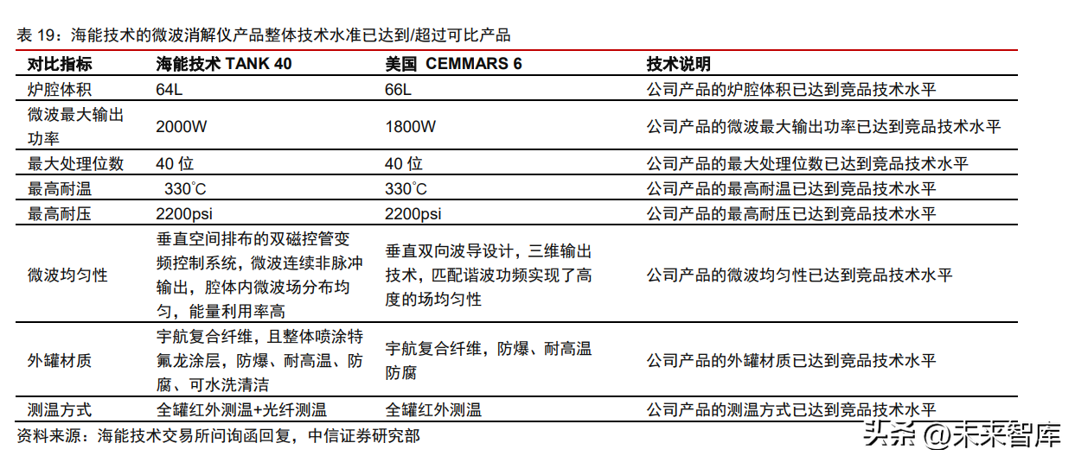
（III）以禾信仪器为例： 公司始终坚持以自主研发为主、合作研发为辅的方式，长期践行自主创新。公司通过 多年的持续研发、技术积累，构建起质谱仪研发、应用开发、生产、销售、技术服务、品 质控制等完整的业务链条，形成了从基础研究成果向产业化应用转化的技术能力体系。公 司掌握质谱核心关键技术，在质谱仪进样系统、离子源、质量分析器、数据处理系统和整 机系统中持续进行技术突破。
公司质谱仪产品可广泛应用于环境监测、生物医疗、食品安全、公安司法、临床检验、 工业制造等领域。截至 2022 年 9 月 30 日，禾信仪器及子公司共拥有 141 项专利，其中 发明专利 48 项、实用新型 90 项、外观专利 3 项；此外，公司及子公司共拥有 78 项软件 著作权。公司以质谱技术为核心，依托强大的研发团队，在质谱核心技术上持续突破，为 客户提供综合服务方案，得到了市场和客户认可，在行业内奠定了领先的市场地位。
（IV）以莱伯泰科为例： 公司凭借前瞻性技术研发布局和深厚的技术积淀，不断打磨自身产品的差异化竞争优 势，并顺应行业发展趋势，积极推进样品前处理仪器的自动化、智能化、一体化进程，从 而在市场竞争中占据优势地位，产品市场占有率位居前列。
重点公司分析
聚光科技
科学仪器的综合型平台，高端仪器国产替代先行者。聚光科技为国内实验室分析仪器 的龙头企业，自 2006 年起，公司率先布局实验室分析仪器，建设了质谱、光谱、色谱、 生物、样品前处理、理化分析等二十余项新型技术平台，成功应用于环保、工业、实验室、 临床医学等 30 多个细分领域。公司自研多项技术填补国内的空白，在 2011 年就推出了国 内首台商用便携式 GC-MS；2015 年推出 ICP-MS 电感耦合等离子体质谱仪，率先实现国 产替代；2020 年推出国内首台商用三重四极杆质谱联用仪等。
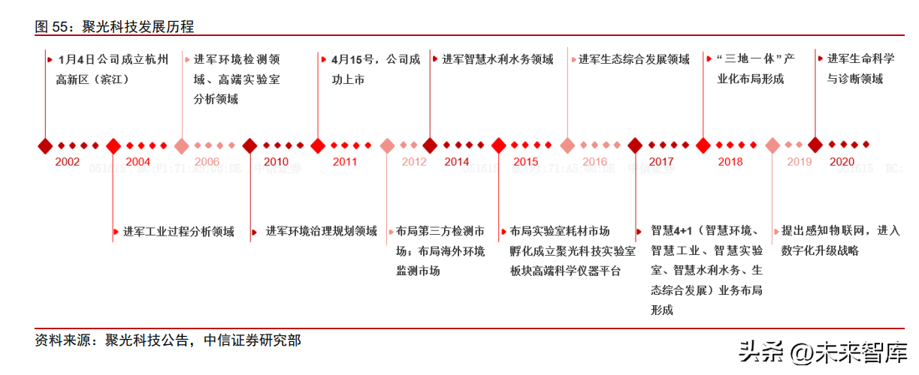
孵化专注高端科学仪器研发的子公司谱育科技。2015 年，聚光科技的部分研发团队 从母公司抽调组建成谱育科技，专注于成为全球领先的科学仪器制造商。谱育科技质谱仪 实现有机质谱（气相色谱、液相色谱）全覆盖，无机质谱（IPC-MS 等）产品齐全。根据 公司公告，2021 年谱育科技新签合同额约 13.4 亿，同比增长 65%；实现营业收入 9.61 亿元，同比增长 63%；净利润 1.24 亿元，同比增长 122%。
强劲研发实力持续驱动“产品线突破”+“下游应用场景拓展”。公司自 2011 年至今 累计承担 30 多项国家和地方重大科学仪器专项，强研发实力带动公司产品线不断突破， 2021 年公司气相/液相色谱-三重四极杆质谱联用仪、四极杆飞行时间串联质谱 ICP-MS 等 多款质谱仪实现上市。此外，公司亦实现在临床医学领域的下游市场拓展，2022 年 3 月 公 司 获 得 了 两 个 临 床 质 谱 仪 的 《 医 疗 器 械 注 册 证 》； 全 自 动 核 酸 质 谱 检 测 系 统 GeneTOF3100 预计在年中提交二类医疗器械注册。
莱伯泰科
样品前处理仪器龙头，业务覆盖实验室分析全产业链。公司三大主营业务为实验分析 仪器、洁净环保型实验室解决方案、消耗件与顾客服务，整体覆盖了药品质量检测、新药 开发、新材料研究、核素分离、医疗诊断、疾病控制、生命科学等众多国家重点发展的领 域。公司因其主营业务产品线丰富、一站式服务具有成本优势、下游客户结构稳定、毛利 率保持较高水平等优势，且随着代理业务收入占比逐年下降，自主研发产品占比逐年提升， 未来公司毛利率有望进一步提升。目前公司产品已销往全球 90 多个国家，共计服务客户 近 3 万家。
打造全自动多功能产品矩阵，专业团队创新研发构筑高技术壁垒。作为一家以研发为 核心业务环节的科技创新型企业，公司长期注重研发投入，2022H1 研发人员占比 24%， 研发费用同比增长 7.04%至 1708 万元。截至 2021 年底，公司累计获得授权专利 85 个， 累计获得软件著作权 29 个，累计获得商标 40 个，其中，D-MASTER 全自动消解仪凭借 其在自动化和智能化方面的创新获得了 2021 年 BCEIA 金奖。在研发投入和技术的不断支 持下，公司实现了样品前处理仪器产品全品类布局且相关产品销量行业领先，同时进一步 打造全自动、高通量、多功能的产品矩阵从而引领行业朝着全流程自动和智能化方向发展。
禾信仪器
深耕质谱主业十八年，重视核心关键部件的自主可控。禾信仪器成立于 2004 年，公 司在质谱仪的质量分析器、离子源、进样系统、数据系统和整机系统等方面突破众多关键 核心技术，主要产品为 SPIMS 和 SPAMS 两款气溶胶飞行时间质谱仪，2020 年两款产品 分别占公司分析仪器收入的 61%和 16%。在高端通用零部件（高端激光器、分子泵、气 相色谱质谱联用仪）方面，公司持续与国内相关的高校和科研机构联合进行技术攻关，逐 步实现高端通用零部件研发、生产的自主化、国产化，基本实现核心关键技术自主可控。 2022Q1 三重四极杆液质联用仪器上市，实现了高效离子源、三重四极杆、高压射频电源 等关键核心部件的国产化重大突破。
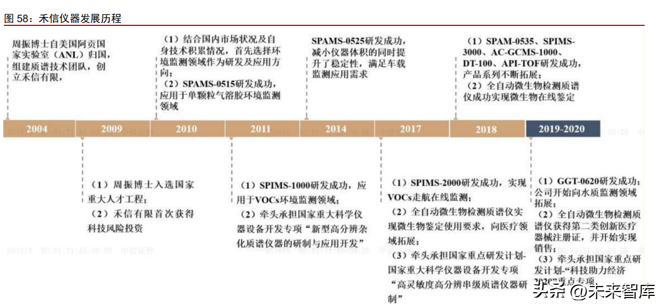
现已形成环境监测为基，临床医学+实验室为翼的业务布局。质谱仪作为高端分析仪 器，在环境监测、临床医学、实验室等领域应用广泛。在大气环境领域，公司主打 SPIMS、 SPAMS、AC-GCMS 产品系列，2021 年分别实现销售量 52 台、12 台、29 台；水环境监 测领域，公司主打 ICP-MS 系列水质重金属应急监测系统；临床诊断领域，公司推出全自 动核酸质谱检测系统、全自动微生物质谱检测系统（CMI-1600）；检测实验室领域，公司 推出三重四极杆液质联用仪、气相色谱质谱联用仪、农药残料快速筛查质谱仪等。2021 年，公司在环保在线检测仪器、医疗仪器及耗材、实验室分析仪器、其他资质仪器领域的 收入分别为 2.89 亿元、676 万元、706 万元、3598 万元。
新芝生物
公司手握核心技术，三大产品矩阵构筑核心竞争力。公司成立于 2001 年，致力于为 生命科学研究与产业化领域用户提供科学实验仪器、设备。凭借在科学实验仪器、设备领 域多年的积淀，公司掌握了功率超声驱动技术、多场景高精度复杂温控技术、高速运动控 制技术、液体流路自动控制技术、生物大分子提取技术等关键技术，部分关键技术和产品 在国内处于领先位置。公司产品种类丰富，产品主要可分为三大系列：生物样品处理仪器、 分子生物学与药物研究仪器和实验室自动化与通用设备，其产品应用领域广泛，已扩展至生物医药、医疗卫生、IVD、生物安全、食品安全、疾病预防与控制、检验检疫、环境保 护及新材料研究等领域。公司入选工信部第三批“专精特新小巨人”企业名单，并于 2022 年 11 月于北京证券交易所上市，我们认为公司借助该契机，有望进一步提升研发能力、 生产能力和品牌影响力。
公司盈利能力持续提升，期间费用率控制良好。受益于公司差异化的产品策略和不断 丰富的产品种类，2011-2021 年公司 ROE、毛利率与净利率均呈稳步增长态势，其中 2021 年销售毛利率为 68.3%，销售净利率为 34.1%，摊薄 ROE 为 29.6%。同时，受益于经营 规模的扩大，期间费用率呈稳步下降趋势。公司 2022 年前三季度毛利率 62.41%，同比下 降 5.48pcts；净利率 28.28%，同比下降 1.43pcts——公司前三季度公司销售费用率/管理 费用率/研发费用率/财务费用率分别相比上一年同期变化-1.89/+1.18/-1.06/-0.40pcts（累 计减少 2.17pcts）。
海能技术
布局四大实验仪器产品系列，色谱、光谱产品实现高增长。海能技术成立于 2006 年， 主营业务为实验室分析仪器的研发、生产和销售，拥有包括有机元素分析、样品前处理、 色谱光谱和通用仪器的四大系列产品。公司 2021 年营收 2.47 亿元，同比增长 17.59%， 其中有机元素分析产品营收占比为 37.48%，是第一大系列产品，此外，受益于公司布局 的液相色谱仪、气相色谱-离子迁移谱联用仪等产品快速增长，色谱光谱产品营收同比增长 105.52%，为公司营收增长的核心动力。
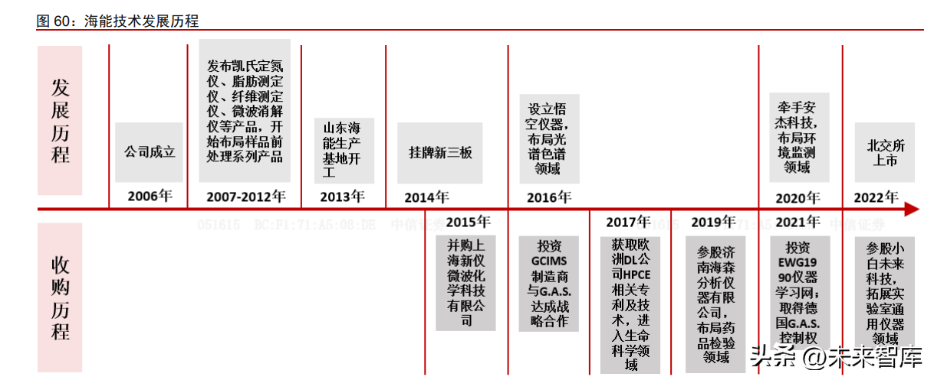
产品性能居于国内领先水平，色谱领域实现重大突破。公司在有机元素分析和样品前 处理领域的多款产品性能和技术水平均超过或达到可比产品水平，其中凯氏定氮仪 K1160 在测定范围和滴定精度方面领先竞品，纤维测定仪 F2000、脂肪测定仪 SOX606 和微波消 解仪 TANK-40 均达到国际知名竞品水平。色谱领域方面，公司的悟空 K2025 高效液相色 谱仪的关键性能参数及可靠性、稳定性均达到了国内先进水平，在定位上对标进口厂商主 流相关产品；旗下子公司 G.A.S.的气相色谱-离子迁移谱联用仪（GC-IMS）产品性能独特， 将高灵敏度的离子迁移谱技术与高分离度的气相色谱技术完美结合，在无需样品前处理的 情况下，即可实现对气、液、固样品中痕量 VOCs 的定性与定量分析，可广泛应用于食品 风味研究、农产品产地区分和产品生产过程质量控制和工艺优化等领域。
并购与投资参股并举，加速实验仪器多领域拓展。实验仪器行业种类繁多用途特定， 下游客户领域分散且产品更换周期长，需要通过并购实现快速发展和细分市场拓展。海能 技术近年来在业内不断进行收购重组，并多次通过参股布局其他细分行业。2015 年收购 上海新仪，引进了高通量微波化学仪器的核心技术，深入样品前处理领域；2016 年并购 德国 G.A.S.，气相色谱-离子迁移谱联用仪相关产品和技术；2017 年与 DL 公司达成协议， 购买后者“高效毛细管电泳仪”相关技术与产品，填补海能在生命科学、医疗诊断、生物 制药分析领域的空白；2019 年后先后投资参股济南海森、EWG1990 和小白未来科技，从 药品检验、仪器技能培训以及实验室通用仪器领域拓展业务。截至 2022 年 8 月，公司共 有 3 家境内分公司、10 家境内控股子公司和 3 家境外控股子公司，产品广泛应用于食品、 医药、农林水产、环境、第三方检测、化工、科研与教育等领域。

